«Наши соседи - насекомые»

Цель: продолжать знакомить детей с насекомыми.
Задачи:
- Установить отличия и сходства у бабочки и жука.
- Подвести к обобщенному понятию – насекомые.
- Воспитывать аккуратность, бережное отношение ко всему живому.

Ход:

Она приходит с ласкою
И со своею сказкою
Волшебной палочкой взмахнёт –
В лесу подснежник расцветёт.
(весна).
Сегодня на весеннем лугу, где распустилось много цветов, появились насекомые.
Посмотрите, сколько цветов!
Пригрело солнышко, зазеленела травка, зажелтели одуванчики, пригрело солнышко. Но от солнышка просыпаются не только травка, деревья, цветы, медведь и ёжик. Весной просыпаются все букашки. (Приложение 1)
Бабочка-красавица,
В ярком, цветном платьице,
Покружилась, полетала,
Села на цветок, устала…
Не для отдыха я села,
Я нектар цветочный ела.
Посмотри, какая красивая бабочка! Что привлекло твое внимание?
У бабочки на крыльях есть красивая, нежная пыльца. Если взять бабочку руками, пыльца сотрется, и бабочка не полетит.
А какие у бабочки крылья?
Когда бабочка летает, мы её не слышим. Что же есть еще у бабочки?
Ножки (вместе считаем их количество). Их ровно шесть.
А что еще есть у бабочки? (усики). Правильно. А это кто? (Приложение 2)
Это жук!
Знаю все сады вокруг,
Над лужайками кружу,
А зовут меня Жу-жу.
Почему зовут Жу-жу?
Потому, что я жужжу.
Что есть у жука?
У жука есть ножки, крылья, ножки, усики.
А чем отличается бабочка от жука?
Бабочка не прячет крылья, а жук прячет.
А теперь давай посчитаем, сколько ножек у жука? (считаем вместе) Их тоже шесть, как и бабочки.
Да, тут они похожи – и у бабочки, и у жука одинаковое количество ножек – шесть.
Когда бабочка летает, мы её не слышим, а когда жуки летают они жужжат. Давай попробуем пожужжать.
Теперь я предлагаю тебе отгадать загадки. (с просмотром презентации)

Тащит он соломинку
К маленькому домику.
Всех букашек он сильней,
Наш трудяга ……(муравей)

Всех жучков она милей
Спинка красная у ней
А на ней кружочки –
Чёрненькие точки.
(божья коровка)

Всё жужжит, жужжит, жужжит,
Над цветком она кружит,
Целый день, словно юла,
А зовут её… (пчела)

Модница крылатая,
Платье полосатое.
Ростом хоть и кроха,
Укусит - будет плохо.
(оса)

Он зеленый, попрыгучий,
Совершенно неколючий,
На лугу весь день стрекочет,
Удивить нас песней хочет (кузнечик).

Самолётик лёгкий быстрый,
Над цветком летит душистым.
Крылья, хвостик и глаза.
Это чудо …(стрекоза)

Все это – насекомые. Посмотри. У них у всех есть крылья – значит, они умеют летать. У них по шесть ножек. У них всех есть усики. Это усики помогают им искать пищу. Насекомых надо беречь, потому что они приносят пользу людям.

Пальчиковая гимнастика:
Прилетела к нам вчера (машут ладошками)
Полосатая пчела.
А за нею шмель – шмелек (на каждое название насекомого дети загибают
один палец)
И веселый мотылек
Два жука и стрекоза
Как фонарики глаза (делают кружочек из пальчиков и подносят к глазам)
Пожужжали, полетали (машут ладошками).
От усталости упали (роняют ладошки на стол).

Кого мы там видели? (жука, бабочку)
А как мы назовем их всех одним словом? (насекомые)

Приложение 1.

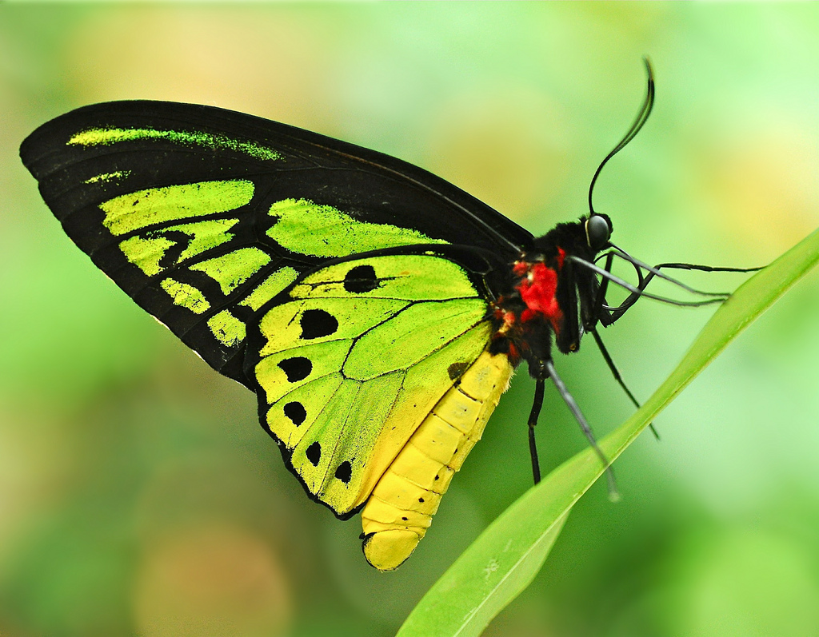

Приложение 2.

